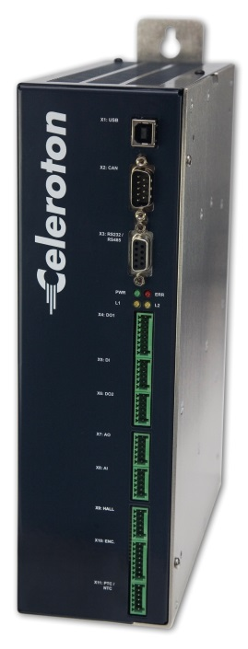**Pressemeldung Nr. 14**

**KW 42/2015**

**Neuer Umrichter für sensorlose Regelung bis 500.000 U/min**

**München, Oktober 2015 – MACCON GmbH lanciert zusammen mit dem Schweizer High-Tech Unternehmen CELEROTON AG den neuen Umrichter CC-230-3500.**

Mit dem neu entworfenen Umrichter CC‐230‐3500 erweitert CELEROTON seinen Leistungsbereich um eine höchst kompakte, netzgespeiste Umrichtervariante mit aktiver Eingangsstufe (PFC) und einer maximalen Ausgangsspannung von 400 V bei einer Ausgangsleistung von 3.5 kW und Ausgangsstrom von 15 Arms.

Das neu lancierte Gerät ermöglicht bei einem Volumen von ca. 4 Liter den sensorlosen Betrieb von permanenterregten Synchronmaschinen bis zu Drehzahlen von 500‘000 U/min, ohne dass sich empfindliche Motorkomponenten, wie zum Beispiel der Rotor, zu stark erwärmen. Ein reibungsloses Arbeiten mit Werkzeugspindeln ist damit ebenso gewährleistet wie der Betrieb von hochdrehenden Turbo Kompressoren zur Belüftung von Brennstoffzellen oder für Wärmepumpen und Klimaanlagen.

Zur Anbindung an die übergeordnete Steuerung steht wiederum das bewährte Schnittstellenkonzept mit analogen und digitalen Ein- und Ausgängen sowie RS‐232/485, USB und CAN zur Verfügung. Der Umrichter verfügt über einen einphasigen Netzanschluss und eignet sich somit für den Einsatz in der industriellen Produktion wie auch im Labor.

Die aktuelle Presseinformation und das Pressebild der Firma MACCON GmbH finden Sie ebenfalls zum Download unter: [www.maccon.de](http://www.maccon.de/)

Wir freuen uns über eine entsprechende Veröffentlichung in einer Ihrer nächsten Ausgaben (Print/Online/Newsletter). Gerne stehen wir Ihnen für Rückfragen sowie für weitere Beiträge zur Verfügung.

Besuchen Sie MACCON GmbH auf den folgenden Messen:

PRODUCTRONICA in München vom 10 – 13 November, Halle A2, Stand 534 („Cluster Mechatronik“).

SPS in Nürnberg vom 24 – 26 November, Halle 3, Stand 381

**Presse Kontakt**

MACCON GmbH Technische Presseagentur

Paul Cullen Frau Suna Akman-Richter

Telefon: +49-89-651220-20 Telefon: +49-8104-6289040

Fax +49-89-655217 E-Mail: [suna@akmanrichter.de](mailto:suna@akmanrichter.de)

Email: Internet: [www.akmanrichter.com](http://www.akmanrichter.com)

***Über MACCON GmbH:***

*MACCON ist ein technisch führender Anbieter von anspruchsvollen elektrischen Antriebslösungen in der Leistungsklasse 1W bis über 100kW. Seit Firmengründung im Jahre 1982 sind wir international tätig. Unsere Standardprodukte wie Motoren, Controller und Sensoren decken die meisten antriebstechnischen Aufgaben ab. Wir ergänzen dieses umfassende Angebot an Standardprodukten mit eigenen Entwicklungen, gestützt durch CAE-Software-Tools. Damit können wir kundenspezifische Antriebsprodukte entwickeln und fertigen. Wir arbeiten eng mit unseren Kunden auf „Engineer to Engineer“-Ebene, um die technisch und wirtschaftlich beste Lösung für jede neue Antriebsaufgabe zu realisieren.*

***Über die CELEROTON AG:***

*Das Schweizer High-Tech-Unternehmen CELEROTON ist der führende Hersteller von ultrahochdrehenden elektrischen Antriebssystemen mit Drehzahlen bis zu 1 Million U/min.*

*Schneller, kleiner, leichter und effizienter: Die Turbo Kompressoren, Umrichter und Permanent-Magnet-Motoren von CELEROTON sind auf höchste Energieeffizienz und tiefstes Volumen und Gewicht ausgelegt. Die Innovation liegt im interdisziplinären Know-how in den Bereichen Mechanik, Elektromagnetik, Elektronik, Regelungstechnik und Software, was herausragende Lösungen bezüglich Kompaktheit, Effizienz und Dynamik ermöglicht.*

*Anwendungsgebiete der Turbo Kompressoren finden sich in der Luftversorgung von Brennstoffzellen, in Wärmepumpen und der Klimatechnik, bei der Beatmungstechnik und zur Sauerstoffanreicherung. Einsatzbereiche der Motoren und Umrichter sind in der Medizinal- und Dentaltechnik, bei Spindeln in der Mikromaterialbearbeitung, in rotierenden Spiegeln und Prismas für optische Systeme, Laser und Scanner.*